|  |  |  |  |  |  |
| --- | --- | --- | --- | --- | --- |
| **ID** | **:** | **SD-004** | **Company** | **:** | 유한양행 |
| **프로그램 명** | **:** | **Mall 주문처리**  **( 매출출하주문문서 취소 처리 )** | **Requested by** | **:** |  |
|  |  |  | **Function Spec. by** | **:** |  |
| **개발유형** | **:** | Report / **Online** / Script / BDC / Query  / User Exit / Modification / Interface / Fiori | **Technical Spec. by** | **:** |  |
| **수행주기** | **:** | Yearly / Monthly / Weekly / Daily / **Anytime** | **Date** | **:** | **2022-10-18** |
|  |  | Batch Job : Yes/ **No** | **Version** | **:** | v1.0 |

**[ Contents ]**

Revision History 2

**Functional Specification Design 3**

Basic Business Needs 3

Business Rules 3

Function Details 4

Technical Specification Design 6

Program Identification 6

Program Logic Details 6

## Revision History

| Date | Author | Version | Change Reference |
| --- | --- | --- | --- |
|  |  |  |  |
| 2022.10.18 | 권순현 | 1.0 | Initial Created |
|  |  | 1.1 | Write Technical spec |
|  |  |  |  |
|  |  |  |  |

## Functional Specification Design

1. If you use a user-friendly name for this customization as the replacement for <Subject>, the following paragraphs will default nicely.

### Basic Business Needs

Mall 의 I/F 통해 생성된 SAP 주문 출하 Billing 문건에 대하여

오류 발생시 해당 문건을 삭제 처리하는 기능을 공통 적용

### Business Rules

#### Business Owner

F&N BIZ 운영팀

#### Pre-requisites

N/A

#### Business Rule

1. 해당문건의 삭제의 경우 Billing 부터 Sales Order 까지 일괄취소 됨

### Function Details

1. **Selection Layout**
2. **1. Mall - Sales Management 프로그램 ( ZSD2M0010N ) 공통적용**

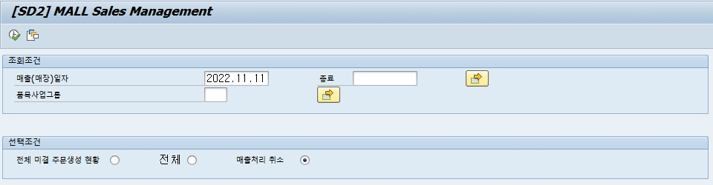

|  |  |  |  |  |  |  |  |  |
| --- | --- | --- | --- | --- | --- | --- | --- | --- |
| **( 2) 기능요구 사항** |  |  |  |  |  |  |  |  |
|  | | | |  |  |  |  |  |
| 가. 매출취소 처리 화면은  **"전체" 기능에 대한 부분과 동일한 Selection 조건을 가짐** | | | | | | | |  |
|  | | | | | | | | |
|  | | | | | |  |  |  |

1. **BDC 실행 상세 기능**



|  |  |  |  |  |  |  |  |  |  |  |  |  |  |  |  |  |  |
| --- | --- | --- | --- | --- | --- | --- | --- | --- | --- | --- | --- | --- | --- | --- | --- | --- | --- |
| **1) 기능 사항** | | |  |  | |  |  |  |  |  |  |  |  |  |  |  |  |
| 가. 주문,출하, 매출처리 취소 기능 | | | | | |  |  |  |  |  |  |  |  |  |  |  |  |
|  | | | | | |  |  |  |  |  |  |  |  |  |  |  |  |
|  | | | | | | | | | | | |  |  |  |  |  |  |
|  |  | |  |  | |  |  |  |  |  |  |  |  |  |  |  |  |
|  |  | |  |  | |  |  |  |  |  |  |  |  |  |  |  |  |
| **2) 매출취소의 처리 Logic** | | | |  | |  |  |  |  |  |  |  |  |  |  |  |  |
|  |  | |  |  | |  |  |  |  |  |  |  |  |  |  |  |  |
| **가. 매출취소 처리 기능 수행시 취소 문건의 시작점을 Check 함** | | | | | | | | | | | |  |  |  |  |  |  |
|  |  | | | | | | |  |  |  |  |  |  |  |  |  |  |
|  |  | |  |  | |  |  |  |  |  |  |  |  |  |  |  |  |
|  | | | | | | | | |  |  |  |  |  |  |  |  |  |
|  |  | |  |  |  | |  |  |  |  |  |  |  |  |  |  |  |
|  |  | |  |  |  | |  |  |  |  |  |  |  |  |  |  |  |
| **취소순서** | **Recording** | **용도** | | **취소 문건 시작점 Check Logic** | | | | | | | | | | | | | |
| 1 | Z_VF11 | 빌링취소 | | Step 1 ] 빌링취소 Recording을 실행한다 | | | | | | | | | | | | | |
| 2 | Z_VL09 | 출고전기취소 | | Step 1 ] LIKP-VBELN ( 출하문서 ) 을 가지고 , VBUK-WBSTK 의 값이 " C" 이면, 해당 BDC 프로그램을 수행하여 출고전기를 취소해야 함 Step 2 ] LIKP-VBELN ( 출하문서) 을 가지고 LIKP-WADAT_IST ( 실제출고전기일자 ) 의 값을 읽는다  Step 3 ] Recording " Z_VL09" 의 필드에 SVALD-VALUE(04) 에 " LIKP-WADAT_IST " 의 값을 대입한다 | | | | | | | | | | | | | |
| 3 | Z_VL02N | 출하문서취소 | | Step 1 ] LIKP-VBELN ( 출하문서 ) 을 가지고 삭제 처리한다 | | | | | | | | | | | | | |
| 4 | Z_VA02 | 주문취소 | | Step 1 ] VBAK-VBELN ( 주문문서를 가지고 ) 거부사유 VBAP-ABGRU(01) 의 값에 " 00"을 Default값으로 처리한다   Item이 복수 일 수 있다 | | | | | | | | | | | | | |
|  |  |  | |  |  | |  |  |  |  |  |  |  |  |  |  |  |
|  |  |  | |  |  | |  |  |  |  |  |  |  |  |  |  |  |

## Technical Specification Design

### Program Identification

#### Program Information

* Program Name

ZSD2M0010N

* Transction Code

ZSD2M0010N

### Program Logic Details

#### Screen Layout

1. 조회화면



1. 결과화면

